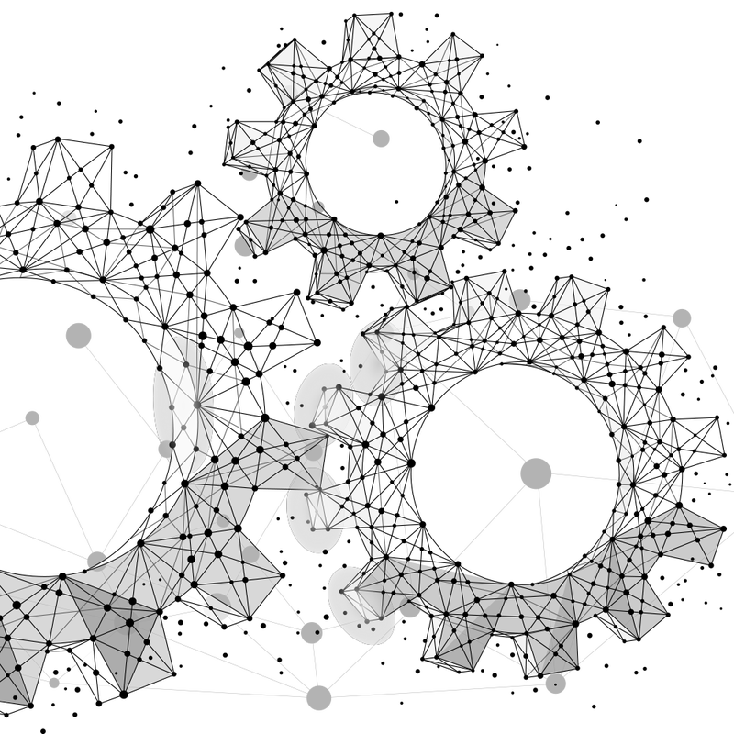
MATERIJALI U INSTALACIJKOJ TEHNICI
- Korozija metalnih materijala i zaštita od korozije

Gradivo ove skripte je preuzeto iz priručnika:
„OSNOVE TEHNIKE, INSTALACIJA VODE I PLINA, 2. izdanje“.
Autor i koordinator: Boris Labudović, dipl. ing
Nakladnik: Energetika marketing d.o.o.
https://strucnaknjizara.com/products/osnove-tehnike-instalacija-vode-i-plina-3-izdanje-skupina-autora?srsltid=AfmBOoqVov6VK6jbvrQKQdkl2hVOPZWbyzwo4yie7wS7Vc25po2PglJx

Sadržaj
5. KOROZIJA METALNIH MATERIJALA 3
5.1. Vrste korozije 3
5.1.2. Kemijska korozija 3
5.1.3. Elektrokemijska korozija 4
5.1.4. Oblici pojave korozije 5
5.1.5. Opća ili ravnomjerna korozija 6
5.1.6. Jamičasta korozija 6
5.1.8. Pukotinasta korozija 7
5.1.9. Kontaktna ili galvanska korozija 7
5.1.10. Obojenje 7
5.1.11. Okujina 7
5.1.12. Selektivna korozija 8
5.2. Zaštita od korozije 9
5.2.1. Pasivna zaštita od korozije 9
5.2.2. Aktivna zaštita od korozije 11

5. KOROZIJA METALNIH MATERIJALA

5.1. Vrste korozije
Korozija je reakcija metalnog materijala s neposrednom oko-licom pri čemu dolazi do mjerivih promjena samog materijala s utjecajem na funkcionalnost metalnih dijelova ili cijelog su-stava. Pod pojmom korozije se također često podrazumijeva i razaranje drugih, nemetalnih materijala pod utjecajima iz okolice. Korozija na materijalima koji se koriste u instalacijskoj tehnici uzrokuje štete koje mogu biti izravne i neizravne. Izravne štete podrazumijevaju samu potrebu za popravkom ili zamjenom oštećenog dijela uređaja ili opreme te troškove koji iz toga proizlaze, dok neizravne štete obuhvaćaju nemogućnost korištenja tog uređaja ili opreme, povećanje potrošnje energije, povišenje troškova te smanjenje sigurnosti uporabe i/ili opasnost za okoliš. Pri tome korozija može djelovati na površinu i unutrašnjost materijala, ali i na njegovu neposrednu okolicu (tablica 3.9).
Ovisno o načinu djelovanja, korozija može biti:
- kemijska
- elektrokemijska.

5.1.2. Kemijska korozija
Kemijska korozija je proces oštećivanja metalne površine pod djelovanjem vanjskih utjecaja (npr. kisika, sumpornog dioksida, klornih spojeva) bez prisutnosti vode ili vodenih otopina. Brzina nagrizanja, odnosno oštećivanja metalne površine pri tome snažno ovisi o udjelu vlage u zraku, odnosno o samoj okolici, o čemu pri izvođenju instalacija valja voditi računa, što znači da zaštitu od korozije treba izvesti na odgovarajući način (il. 3.4).
Kod neželjeznih materijala je kemijska korozija značajno us-porena oksidiranjem površine samog materijala čime nastaje vrlo otporan, nepropusan i pasivan površinski sloj (tzv. pati-na) koji sprječava daljnje razaranje materijala.
Kemijska korozija postoji i kod nemetalnih materijala. Primjerice, kod polimera dolazi do korozije zbog djelovanja tvari koje razaraju njihovu strukturu (npr. otapala i sl) ili ultraljubičastog zračenja koja uzrokuje razaranje velikih molekula (tzv. fotokemijska korozija).
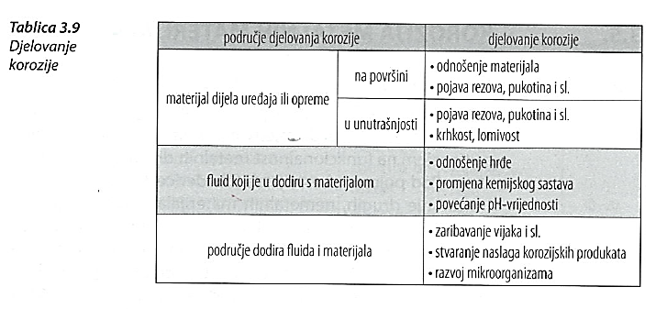
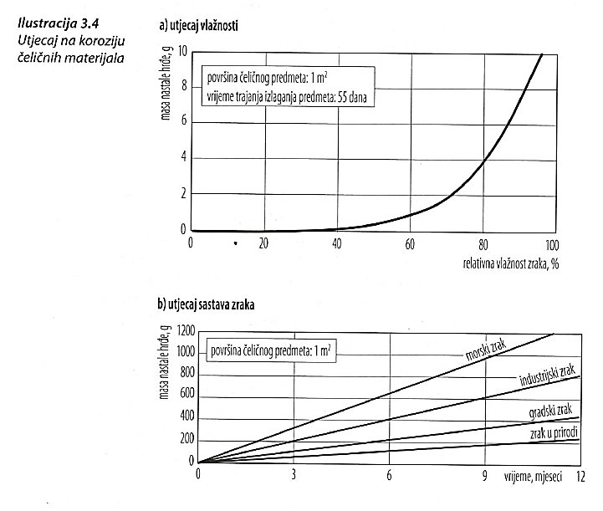

5.1.3. Elektrokemijska korozija
Elektrokemijska korozija je proces oštećivanja površine metala u elektrolitu, odnosno u vodi ili vodenim otopinama kiselina ili soli, pri čemu nastaje razlika električnog potencijala. Djelovanje elektrolita pri tome se povećava povećanjem njegove koncentracije i temperature.
Ovisno o svojoj sklonosti elektrokemijskoj koroziji, odnosno prema normalnim potencijalima u odnosu na neku referentu vrijednost, metali se mogu složiti u elektrokemijski naponski niz (il. 3.5). Pri tome se metali s manjim potencijalom nazivaju manje plemenitima, a oni s većim potencijalom više plemenitima. Ako se dva različito plemenita metala postave u elektrolit, doći će do toka elektrona od manje plemenitog (anode) do više plemenitog metala (katode), pri čemu se manje plemenit otapa (tj. korodira), dok se površina više plemenitog prevlači njegovim slojem (il. 3.6).
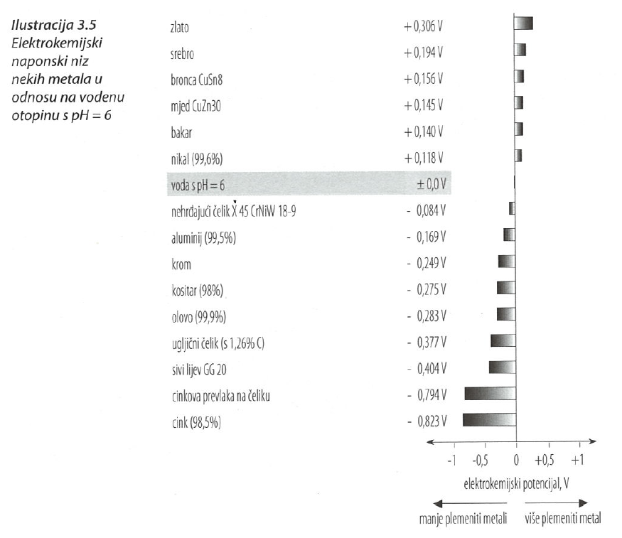

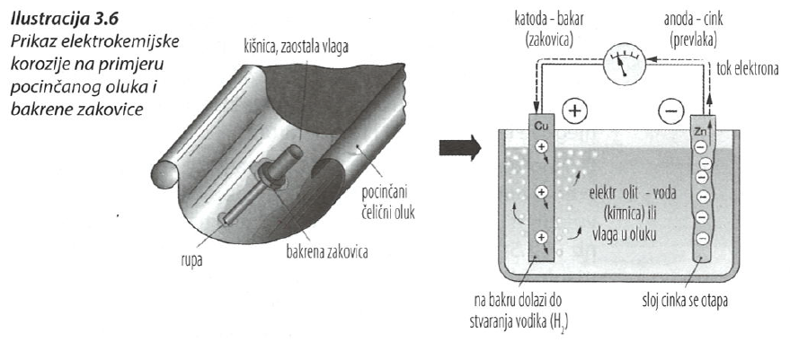

5.1.4. Oblici pojave korozije
S obzirom na vanjski izgled i prisutnost dodatnog mehaničkog opterećenja, moguće je razlikovati više vrsta korozije (tablica 3.10).
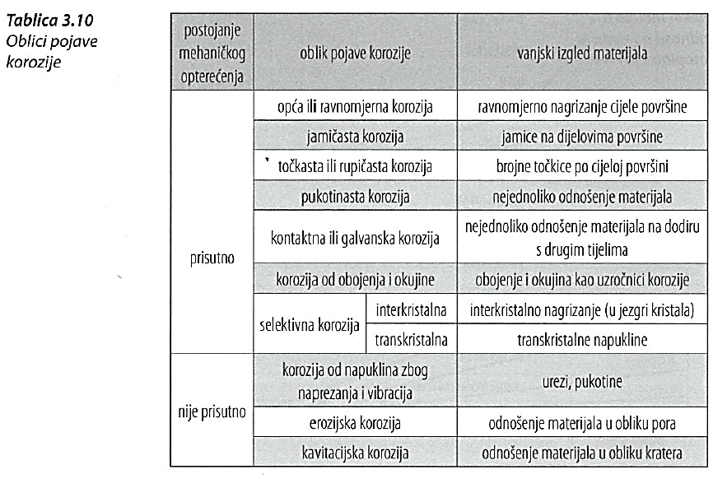

5.1.5. Opća ili ravnomjerna korozija
Opća ili ravnomjerna korozija nastupa na cijeloj površini materijala, a može imati kemijske (agresivni plinovi) ili elektrokemijske uzroke (u vodenim otopinama). Ovisno o vrsti metalnog materijala pri tome nastaju (il. 3.7):
na neželjeznim materijalima: vrlo gusti oksidni sloj (CuO kod bakra i Al₂O₃, kod aluminija) koji štiti od daljnje korozije
na željeznim materijalima: porozni površinski sloj (hrđa kod čelika) ispod kojeg se korozija neometano nastavlja.

5.1.6. Jamičasta korozija
Jamičasta korozija sastoji se od niza jamica na različitim mjestima na površini materijala, pri čemu je njihov promjer u pravilu veći od dubine (il. 3.8). No, više takvih jamica kod cijevi može stvoriti urez što može dovesti do prodora cijevi, pri čemu jedan od uzroka može biti fluidom donešene čestice plemenitijeg materijala.
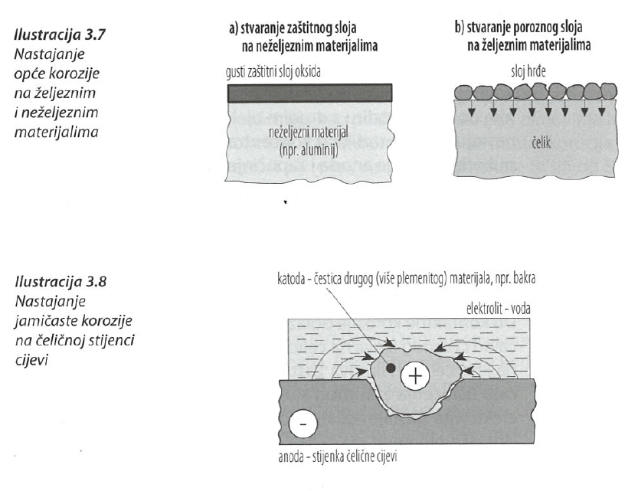
5.1.7. Točkasta ili rupičasta korozija (tzv. piting)
Točkasta ili rupičasta korozija (tzv. piting) sastoji se od broj-nih točkica različite veličine i dubine po cijeloj površini mate-rijala pri čemu je dubina oštećenja mnogo veća od njegovog promjera pa razlikovanje od jamičaste korozije nerijetko nije moguće. Kod bakrenih materijala se točkasta korozija može podijeliti u dva tipa:
- tip I, koji se pojavljuje isključivo kod instalacija hladne vode pri čemu je voda najčešće tvrda (oko 96% slučajeva)
- tip II, koji se pojavljuje kod instalacija tople vode pri čemu je voda najčešće meka.

Uzroci točkaste korozije uglavnom su lokalna oštećenja zaštitnog sloja zbog raznih onečišćenja (npr. ostataka konoplje, oksida od lemljenja i sl), pri čemu vrlo povoljno djelovanje imaju neobrađeni i nekalibrirani krajevi cijevi, a potreban je i određen udio soli i kisika u vodi. Uz to, dobra je pretpostavka i prisutnost električni vodljivog tankog sloja (filma) naslaga na stijenci cijevi.

5.1.8. Pukotinasta korozija
Pukotinasta korozija se pojavljuje u pukotinama u materijalu, posebice ako je širina pukotine manja od 1 mm. Te pukotine, inače, prirodno postoje u materijalu (neravnine) ili do njih dolazi na dodiru s drugim tijelima. Unutar pukotine tada nastaju nastaju razlike u koncentraciji kisika pa materijal oko pukotine postaje anoda i započinje njegovo otapanje (il. 3.9).

5.1.9. Kontaktna ili galvanska korozija
Kontaktna ili galvanska korozija nastupa na dodiru dvaju tijela od različitih materijala uz prisutnost elektrolita. Manje plemenit materijal tada postaje anoda i dolazi do njegovog otapanja, čemu osobito pogoduje mnogo manja površina anode nego katode.
Do kontaktne korozije dolazi, primjerice, kod primjene spojni-ca od crvenog lijeva na čeličnim cijevima, a posebno je izražena kod čeličnih limova zaštićenih metalnim slojevima. U slučaju oštećenja zaštitnog sloja na tome mjestu uz prisutnost elektrolita nastaje lokalni korozijski element. Ako je zaštitni sloj više plemenit od čelika (npr. kositreni), dolazi do otapanja čelika, a ako je pak zaštitni sloj manje plemenit od čelične podloge (npr, bakreni), dolazi do otapanja sloja (il. 3.10). To je razlog zbog čega su zaštitni slojevi od manje plemenitog materijala prikladniji za primjenu.

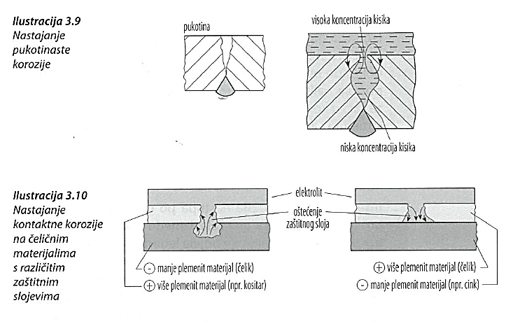

5.1.10. Obojenje
Obojenje je pojava kada na površini metalnog materijala na-staje tanki (oko 0,001 mm), čvrsto priljepljeni, obojeni ili ma-tirani oksidni sloj kao posljedica reakcije s plinovima iz neposredne okolice. Nastankom okujine se smatra korozija metala uz prisutnost plinova i visokih temperatura (viših od 500 °C).

5.1.11. Okujina
Okujina je tanki oksidni sloj koji nastaje hlađenjem metala na zraku koji je prethodno zagrijan do žarenja (npr. čelici i bakar). Sloj okujine se lako uklanja i stoga predstavlja odličnu mogućnost za daljnju koroziju. Okujina je razlog zašto za spa-janje bakrenih cijevi preporučuje samo meko lemljenje. Utvrđeno je kako oksidni slojevi koji nastaju lokalnim zagrijava-njem pri tvrdom lemljenju i toplom savijanju povoljno djeluju na pojavu korozije. Radne temperature kod mekog lemljenja mnogo su niže od temperatura mekog žarenja i dovode do obojenja na unutarnjoj površini stijenke cijevi. Nakon određenog vremena na cijeloj cijevi i oko meko lemljenog spoja dolazi do stvaranja zelenog sloja koji predstavlja zaštitu od daljnje korozije. Kod tvrdog se lemljenja taj zaštitni sloj u području žarenja uništava, a nastaju i mjehurići koji postaju izvor točkaste korozije. Lokalna toplinska obrada čeličnih cijevi također može uzrokovati nastanak okujine, što povoljno djeluje na koroziju.

5.1.12. Selektivna korozija
Selektivna korozija je nagrizanje samo jednog od sastojaka legure: legirnog ili osnovnog elementa. Najbolji primjer za to je decincifikacija mjedi s udjelom cinka većim od 30%, kada dolazi do otapanja cinka, ali ne i bakra pa preostali materijal postaje nalik spužvi. Osim kemijskog sastava, pretpostavke za takvu koroziju su i proces proizvodnje i obrade, kristalična struktura i agresivnost okolnog fluida. Prema obliku, selektivna korozija može biti (il. 3.11):
- interkristalna
- transkristalna.
Interkristalna korozija nastupa po granicama kristala kao posljedica razlike potencijala između dva elementa čemu uzrok može biti smanjenje udjela legirnog elementa zbog to-plinske obrade ili zavarivanja, povećanje udjela elemenata u tragovima (npr. fosfora, silicija) te pojava izlučina na rubovima kristala koje su više plemenite od osnovnog materijala.
Transkristalna korozija nastupa kroz kristalnu rešetku me-tala ili se pojavljuje u obliku slojeva, što je osobit slučaj kod valjanih proizvoda.
Korozija od napuklina nastaje djelovanjem vlačnih naprezanja koja mogu biti statička ili dinamička (vibracije) u agresivnom mediju. Pri tome dolazi do interkristalnih ili transkristalnih pukotina u materijalu.
Erozijska korozija je oštećivanje površine materijala mehaničkim djelovanjem čvrstih čestica koje se nalaze u fluidu koji nastrujava (il. 3.12). Korozija tada najčešće nastupa kao posljedica oštećivanja zaštitnog površinskog sloja, a u dijelovi materijala na dnu nastalih pukotina služe kao anoda što po-goduje daljnjoj koroziji. Važan čimbenik erozije je brzina strujanja fluida i način strujanja (osobito turbulentno strujanje), a često se pojavljuje kod suženja instalacije, koljena i zavoja te na lopaticama crpki.
Kavitacijska korozija je određena kao mehaničko oštećivanje metalnog materijala zbog implodirajućih mjehurića plinova koji nastaju zbog naglog snižavanja tlaka u fluidu koji struji velikom brzinom kroz instalacije.

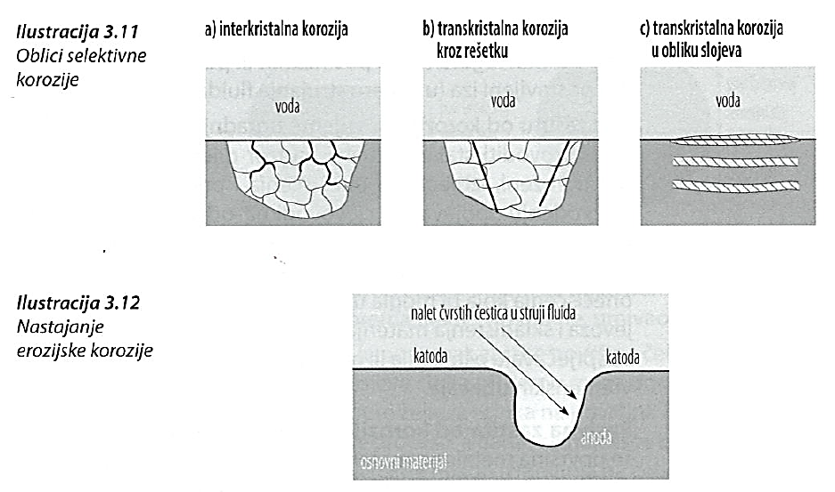

5.2. Zaštita od korozije
Korozija kod metalnih materijala se gotovo uvijek može svesti na elektrokemijsku. Ako se metalne dijelove uređaja i opreme želi zaštititi od korozije, mora se spriječiti tok elektrona bez čega nema elektrokemijske korozije. Drugim riječima, mora se onemogućiti razlika potencijala, što se postiže:
- kada nema elektrolita
- kada su dva vodljiva dijela izrađena od istog materijala
- kada postoji odgovarajući izolacijski sloj između dva materijala.
Mjere zaštite od korozije se stoga mogu podijeliti u tri osnovne skupine:
- prikladan odabir materijala: odgovarajuća obrada i izvedba (npr. izbjegavanje pukotina), pakiranje i skladištenje
- pasivna zaštita od korozije: nanošenje zaštite ili kemijska pretvorba metalne površine (npr. lakiranje, emajliranje, prevlačenje slojem drugog metala)
- aktivna zaštita od korozije: promjena ili oslabljenje čimbenika nagrizanja (npr. obrada vode, anodna ili katodna zaštita).
Prikladan odabir materijala u instalacijama vode i plina kao
mjeru zaštite od korozije nije uvijek jednostavno ostvariti. Ipak, za instalacije pitke vode dobro rješenje predstavlja i pridržavanje pravila strujanja, koje kaže kako dijelovi instalacije od bakrenih legura (osim pocinčanih ili pokositrenih) trebaju biti postavljeni iza (u smjeru strujanja fluida) čeličnih dijelova.
Kao zaštitu od korozije za vrijeme ugradnje instalacije trebalo bi provoditi stalan vizualni nadzor dijelova koji bi mogli biti ugroženi, izbjegavati onečišćenja i pridržavati se uputa o izvođenju spojeva na cjevovodima od nehrđajućeg čelika, pocinčanog čelika ili bakra. Nakon izvođenja instalacije, u svakom je slučaju valja isprati kako bi se uklonila moguća onečišćenja koja bi mogla uzrokovati koroziju. Za vrijeme prijevoza i skladištenja materijala treba koristiti pakiranja kojima se sprječavaju oštećenja ili onečišćenja te kojima se on štiti od vremenskih utjecaja.

5.2.1. Pasivna zaštita od korozije
Pasivna zaštita od korozije uključuje više postupaka kojim se površina metalnog materijala odvaja od druge tvari koja bi mogla agresivno djelovati, za što se najčešće koristi nekoliko postupaka:
- plastificiranje (prevlačenje slojem praškastog polimera)
- emajliranje (prevlačenjem slojem emajla)
- pocinčavanje (prevlačenje slojem cinka)
- galvanizacija (elektrokemijsko prevlačenje zaštitnim slojem).
Plastificiranje je postupak nanošenja sloja termoplastičnog (poliamida, etilen-vinilalkoholkopolimera) ili toplinski očvršćujućeg praška (epoksidnih i smola poliakrilata te poliuretana) na metalnu površinu. Najčešće se koriste postupci sinteriranja u prašku i u vrtlogu te plameno prskanje, a na taj se način zaštićuju cijevi, spojni dijelovi, armaura, ogrjevna tijela, zagrijači vode itd.
Emajliranje je postupak nanošenja rastaljenog staklenog materijala (emajla) na metal u jednom (debljine do 0,3 mm) ili više slojeva čime na njegovoj površini nastaje gladak i tvrd zaštitni sloj kompozitnog materijala (il. 3.13). Takva zaštita ima dug vijek trajanja i dobru kemijsku postojanost, veliku tvrdoću površine i otporna je na habanje, higijenski ispravna i neotrovna, s glatkom i matiranom površinom koja se može bojati, jednostavna je za održavanje i čišćenje te otporna na promjene temperature. Pri tome jedino valja voditi računa o razlici koeficijenata toplinskog rastezanja čelika (0,012 mm/(m K)) i emajla (0,008-0,0108 mm/(m K)) što u nanesenom sloju uzrokuje zaostala naprezanja zbog čega je krhak i osjetljiv na udarce. Emajliranjem se uglavnom zaštićuje razna kupaonička oprema (kade, tuškabine, umivaonici).

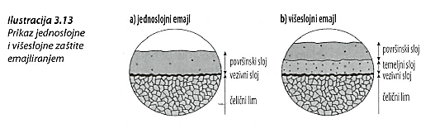
Pocinčavanje je postupak zaštite površine čeličnih predmeta nanošenjem slojeva cinka pri čemu može doći i do nastajanja novog sloja legure željeza i cinka na površini. Za pocinčavanje je razvijeno više procesa, a danas se najčešće koriste uranjanje u rastaljeni cink (čime nakon izranjanja na čeličnoj površini na vlažnom zraku nastaje gusti sloj cinkovog hidrogenkarbonata), termičko naštrcavanje, galvanizacija i nanošenje cinkovog praha (tablica 3.11).

Galvanizacija je postupak kojim se na osnovni materijal elektrokemijskim putem nanosi zaštitni i/ili ukrasni sloj od nekog drugog metala. U sanitarnoj se tehnici galvanizacija najčešće koristi za nanošenje slojeva kroma na predmete od ostalih metala (kromiranje). Zaštita galvanizacijom ima nekoliko osnovnih prednosti: postiže se postojana, glatka i sjajna površina velike tvrdoće (osobito ako se koristi krom, iako mogu zaostati unutarnja naprezanja), jednostavna za održavanje i dugog vijeka trajanja. Kromiranje ima još jednu prednost, od-nosno dodatni tanki i nevidljivi sloj oksida koji nastaje na po-vršini nanesenog sloja i štiti od daljnje oksidacije.

5.2.2. Aktivna zaštita od korozije
Aktivna zaštita od korozije obuhvaća mjere koje utječu na sam proces korozije, odnosno smanjuju njegovu brzinu. Pri tome se najčešće koristi postupak katodne zaštite.
Katodna zaštita je postupak koji se osniva na činjenici da ma-nje plemenit materijal u elektrolitnom okruženju služi kao tzv. žrtvena anoda i otapa se, dok više plemenit materijal ostaje očuvan. Katodna zaštita ima nekoliko osnovnih prednosti:
- mogućnost primjene gotovo posvuda gdje se metalni pred-meti postavljaju u elektrolitno okruženje (npr. podzemni cjevovodi, spremnici i sl)
- mogućnost primjene čak i za zaštitu unutrašnjosti spremni-ka i zatvorenih posuda veliko smanjenje troškova izvođenja zaštite (a posebice u us-poredbi s mogućim štetama) nema problema s obzirom na zaštitu okoliša.

Katodna se zaštita stoga redovito koristi, primjerice, za zaštitu unutrašnjosti spremnika ili zagrijača potrošne tople vode, podzemnih spremnika ili cjevovoda itd. (il. 3.14).

